Problem

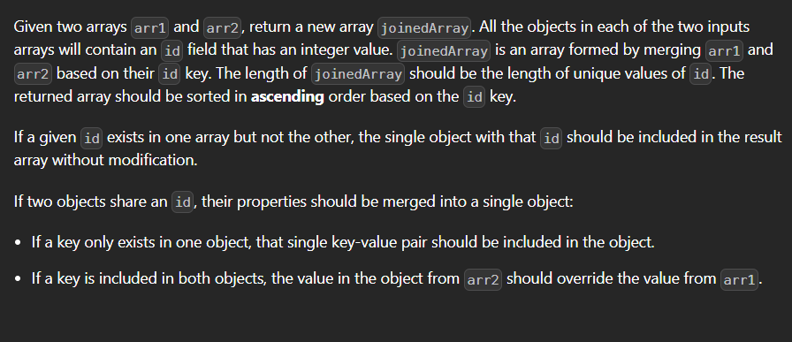

Solution

/\*\*

 \* @param {Array} arr1

 \* @param {Array} arr2

 \* @return {Array}

 \*/

const join = function(arr1, arr2) {

    const ob = {};

    for(const i of arr1) {

        ob[i.id] = i;

    }

    for(const i of arr2) {

        ob[i.id] = ob[i.id] ? {...ob[i.id], ...i} : i;

    }

    return Object.values(ob);

};